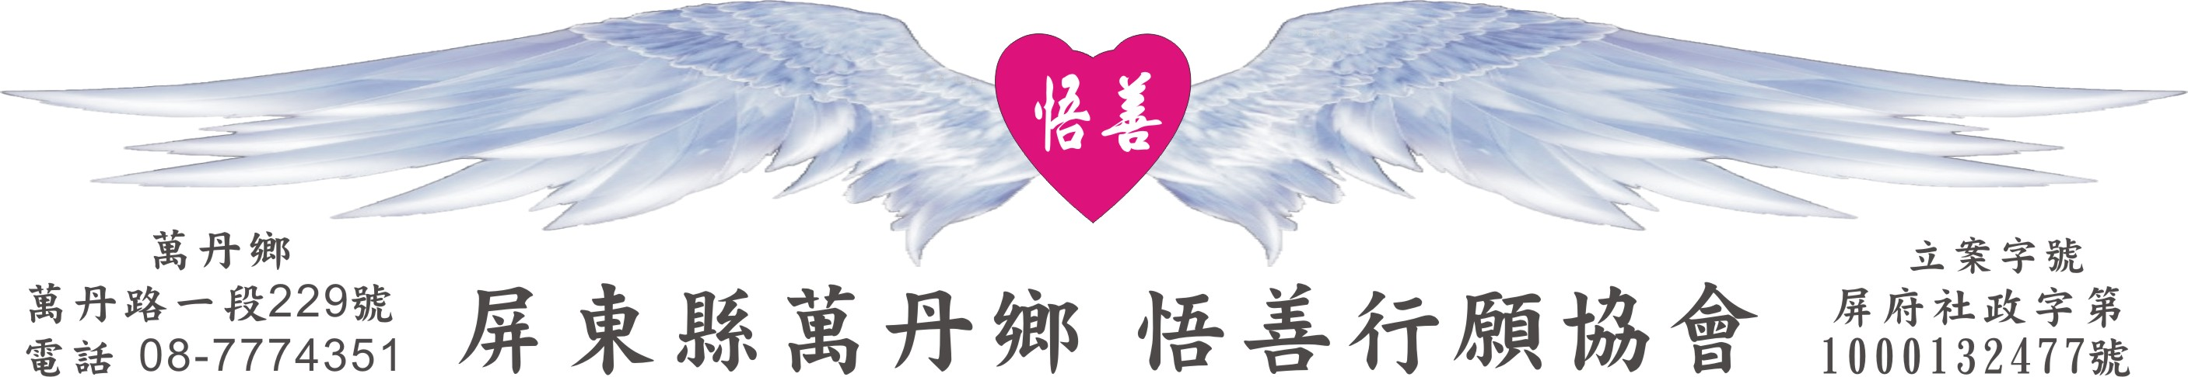
http://www.53wings.tw 行 願 週 報 2011.09.03
小故事 大啟示
讓心靜下來

有個農夫，在清洗完豬舍時，發現帶在身上的懷錶不見了，而那是個有紀念意義的懷表，他十分珍惜。於是他仔細的找遍了整個豬舍，但還是找不到，心裡好著急。

正懊惱著時，剛好一群行願自強營的小朋友經過豬舍，農夫心中懷著希望，於是就請大家幫他找懷錶，並說：幫我找到錶的人，賞金一仟元。

孩子們答應了，於是一窩蜂的進入了豬舍，並開始了一連串的東翻西找，人聲豬叫聲齊揚。二十分鐘後，孩子們陸續的走了出來，個個都是搖著頭說：沒找到。此時，農夫的心情更加的氣餒與失望，不知道這群小朋友是真的在幫他找懷錶呢？還是進去玩踢豬屁股的。

就在這個時候，蔡翠秋小妹妹向農夫安慰說：再讓我進去找一次，這次只讓我一人進去就行，一定可以找到的。農夫雖是半信半疑，但還是讓她再進去找一次。

五分鐘後，蔡翠秋小妹妹走了出來，手上拿著農夫遺失的懷錶，大家都驚呼不可思議，並問她是如何找到的。只見她接過農夫的一仟元獎金，不慌不忙的說：

【我進去後甚麼也沒做，只是靜靜的坐下，慢慢的深呼吸，慢慢的就聽到了懷錶的滴答聲，循著聲音就找到懷錶了。】

努力的同時，也要檢視所用的方法，以及方向是否正確，有智慧的努力，才不會攪錯方向，才能事半功倍。
會務報報：

一、突飛猛進獎學金於9月1日開始受理各校申請，截至目前為止，尚未有合乎資格者。本獎學金設立之主要目的，是要鼓勵成績差的同學，發奮圖強迎頭趕上。

學期剛開始，發奮圖強的腳步也剛起步，下一學期我們會將平均分數降為進步15分，並將突飛猛進獎學金變成常設獎學金，每學期頒發。慢慢的，還要隨著行願成員的增加，將實施範圍擴大到相鄰的鄉鎮。

行願羽翼的教師成員們，希望借由您們，在各自的學校進行宣導與鼓勵，讓學生以向上、向善的心贏得這項榮譽。

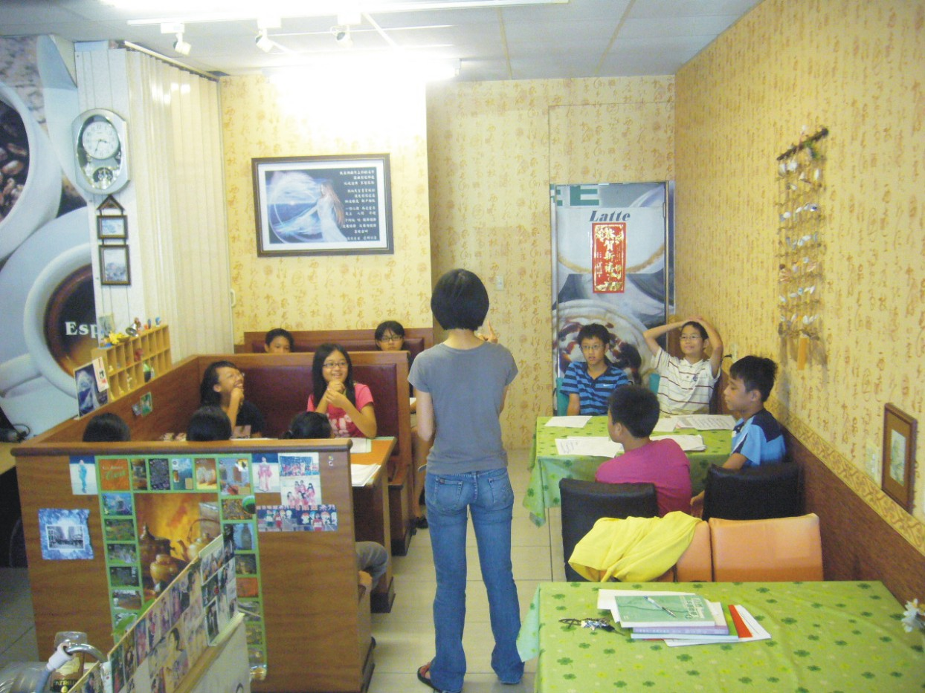
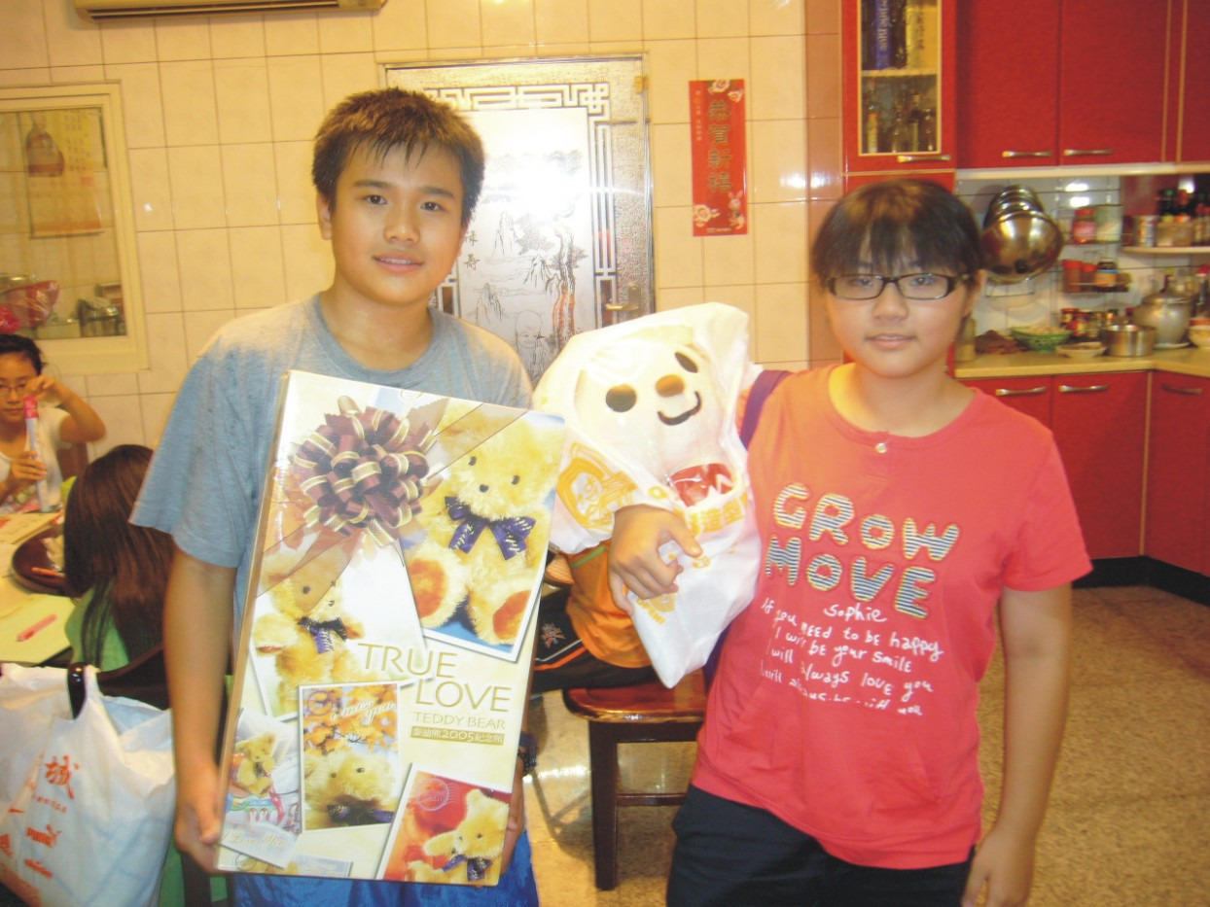
二、行願自強營—心言手語課 行願自強營—英文單字王頒獎

心言手語課所教的手語，不是手語歌的打法，而是對話式的，我們的目的在讓小朋友能夠進入聽障者的世界，體會聽障者的意思表達和思考方式。我們種下這顆平等心的種子，日後，當他們遇到聽障者時，將會比常人多出一分不一樣的心靈感受。

英文單字闖關，是行願自強營特地為小朋友安排的課程，每週至少要闖過一級，看著他們一個個熬過撞牆期，向更高一級挑戰，回家後滿心歡喜地將100分過關的喜悅與媽媽分享；景翔..我們會記得你早上六點把媽媽搖起來，請她再給你考一次，結果又是100分的故事。

我們在建立他們的自信。沒有任何一個孩子是該被放棄的，一枝草一點露，即便我們的能力只能做到一點點，也要將這一點點做好來，行願羽翼將伴著他們一起成長。人間有情，合緣無盡，念．如．願。

感謝行願成員林文婷，在兒童節家訪活動時贊助好多布偶；也感謝行願成員衣真儀，贊助好多非常精美的筆記本，這些存下來的物品，都成了行願自強營送給悟善兒的獎勵品，謝謝您們。

- 八月份新增會員：
莊文彬、薛明介、陳貞妃、施秀麗、利朝金。感謝您們的加入，行願羽翼將因此更寬廣、更厚實，不斷的向前超越。

- 本週善心捐助： 宏親髮廊：壹佰元 感謝您們！

- 創意文字畫簡介：
將文字加入創意變成圖像藝術。由畫作中可以讀心，從創意的內容以及色彩的搭配，可以看出創作者的內心世界。讓欣賞者也能悠遊於創意的時空與想像中。以下是行願自強營的孩子們創作的文字畫作品，大家一同來欣賞、感受。

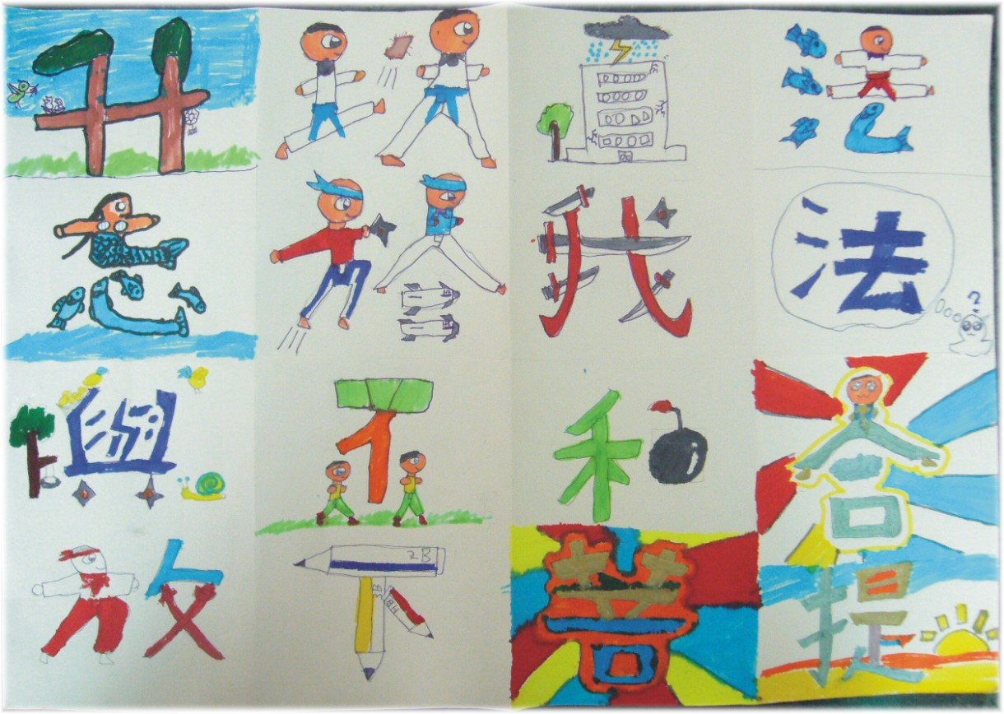
升以直法 忘於我法 與眾和合 放下菩提 四維國小六乙李瑞禧

